УЧЕБНО-МЕТОДИЧЕСКИЕ МАТЕРИАЛЫ ДЛЯ
ОРГАНИЗАЦИИ ДИСТАНЦИОННОГО ОБУЧЕНИЯ

1 | Факультет | Документальных коммуникаций и туризма
2 | Направление подготовки | 51.03.06 БИД
3 | Наименование дисциплины | Библиотечные коммуникации
4 | Курс(ы) обучения | 3
 | ФИО преподавателя | Володин К.Д.
 | Способ обратной связи с педагогом | – электронная почта педагога: kostan@chgaki.ru
5 | Дополнительные материалы (файлы, ссылки на ресурсы и т.п.) | нет
6 | Срок предоставления выполненного задания | – По окончании периода дистанционного взаимодействия

Инструкция для студентов по выполнению задания
Все задания должны быть выполнены в полном объеме в соответствии с требованиями и в указанный срок (см. таблицу). В случае затруднения при выполнении задания Вы можете обратиться к преподавателю за консультацией, используя тот способ связи, который указан в таблице.

Задание для 3 курса (№ группы 350а)

Лабораторная работа №5

Конструктор страниц

Цели лабораторной работы: обучиться работать с конструктором страниц Page Builder от SiteOrigin.

Введение.
В предыдущей лабораторной работе мы научились работать с плагинами в CMS WordPress, в этой работе мы ознакомимся с одним из плагинов, которые позволяют конструировать страницы. Мы разберемся с понятием «конструктор страниц», зачем он нужен, как с ним работать.
Итак.
Конструктор страниц (от англ. Page Builder) — это программное обеспечение, которое помогает легко создавать макет вашего сайта. В конструкторе, вместо того, чтобы редактировать файлы HTML или PHP, вы можете создавать уникальные страницы при помощи компьютерной мыши, добавлять или перемещать элементы на странице.
Небольшой исторический экскурс: в течение длительного времени было только два варианта создания веб-сайта: при помощи CMS (система управления контентом), такая как WordPress, или написание сайта с 0.
WordPress в настоящее время является самой популярной CMS, предлагающей множество красивых премиальных тем. Однако они не так удобны для пользователя, когда речь заходит о их модификации под конкретную задачу. Пользователи должны знать, как редактировать код для изменения тем WordPress. Поэтому популярность начали набирать сервисы, позволяющие создавать сайты прямо в браузере при помощи заранее заготовленных блоков и шаблонов. В ответ на запрос времени для WordPress начали появляться плагины – конструкторы страниц, реализующие такую возможность. Конструкторы страниц устраняют необходимость в навыках кодирования, предоставляя интерфейс «перетаскивания».
Логичный вопрос: но ведь в WordPress уже есть блоки? Дело в том, что система конструирования контента страниц при помощи блоков (редактор Gutenberg) появилась в WordPress лишь начиная с версии 5.0 (релиз состоялся 06.12.18). До этого такую возможность предоставляли различные плагины, функционал которых на данный момент позволяет делать гораздо более интересные вещи, чем относительно молодой редактор блоков Gutenberg. Плюс к этому конструкторы страниц позволяют менять именно сам макет страницы, чего пока что не умеет, и, скорее всего, не будет уметь Gutenberg. Для WordPress есть множество удивительных плагинов для конструирования страниц, которые могут превратить ваш сайт в нечто уникальное.
В данной лабораторной работе мы будем работать конструктором страниц под названием Page Builder by SiteOrigin.

Шаг 1. Установка Page Builder by SiteOrigin
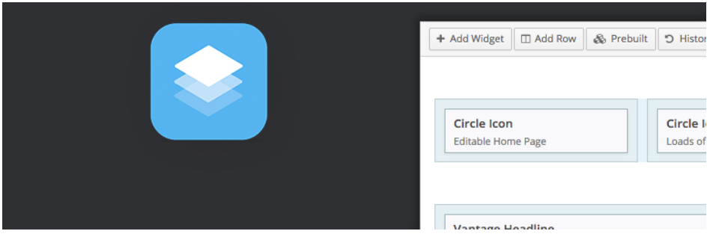
Page Builder by SiteOrigin - это лёгкий и простой плагин для построения страниц, он является одним из самых выдающихся, поскольку в настоящее время у него более миллиона активных пользователей. Данный конструктор очень прост и, к тому же бесплатный для использования, хотя и предлагает премиум-версию. В бесплатной версии есть 23 виджета и 25 шаблонов. Он совместим с большинством виджетов для WordPress.
Давайте же установим и ознакомимся с данным плагином!
Перейдите в Консоль своего сайта и установите плагин, как вы это делали в лабораторной работе №4: Консоль → Плагины → Добавить новый → Загрузить плагин → Обзор… Архив с плагином (siteorigin-panels.2.10.14.zip) лежит в папке Плагины с данной лабораторной работой → Установить
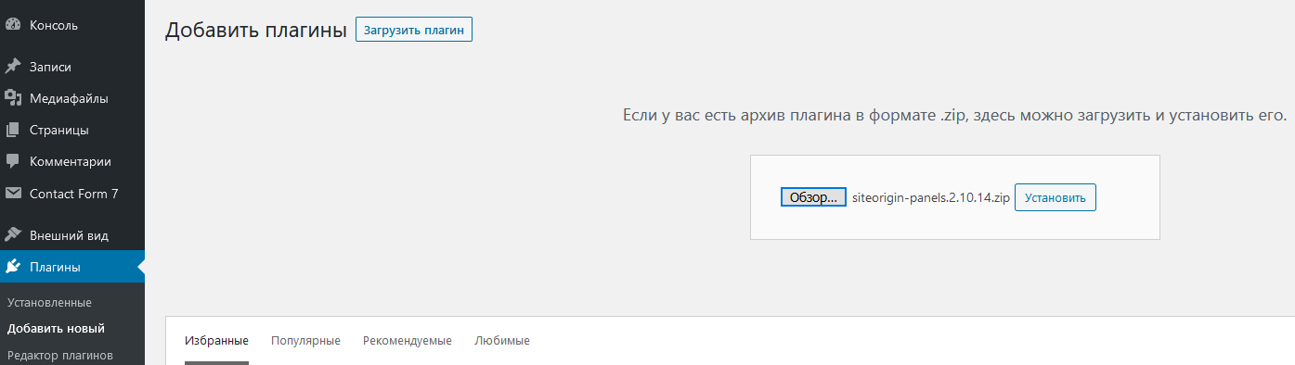
2
4
3
1
После окончания установки можете ознакомиться с описанием плагина.
Так же установите плагин SiteOrigin Widgets Bundle с виджетами для нашего конструктора (so-widgets-bundle.1.16.0.zip).
Шаг 2. Посадочная страница
Чего не хватает нашему сайту? Правильно! Хорошо оформленной главной страницы! Структура главной страницы может быть самой разной, в зависимости от тематики и направленности сайта, но в самом обычном случае на главной странице размещают слайдер, новости, отзывы и другие блоки, которые пользователь чаще всего использует или ищет. Чаще всего чтобы удержать внимание пользователя в качестве главной страницы используют так называемые целевые страницы, задачей которых является удержание внимания пользователя на сайте.
Целевая страница (англ. landing page, также «посадочная страница») — веб-страница, основной задачей которой является сбор контактных данных целевой аудитории. Используется для усиления эффективности рекламы, увеличения аудитории.
Переход на целевые страницы часто осуществляется из социальных медиа, email-рассылок и рекламных кампаний в поисковых системах. Главной задачей таких страниц является конвертация посетителя в покупателя или клиента компании, побуждение к целевому действию. Анализ действий пользователей на целевой странице позволяет маркетологам определить успешность рекламы.
На нашем сайте мы будем делать целевую станицу главной для всего сайта, это не самый популярный метод, с точки зрения рекламы, так как в дизайне основного сайта много отвлекающих внимание элементов навигации, но такой метод позволяет сочетать более высокую конверсию, по сравнению с обычной страницей.
Конверсия в интернет-маркетинге — это отношение числа посетителей сайта, выполнивших на нём какие-либо целевые действия (скрытые или прямые указания рекламодателей, продавцов, создателей контента — покупку, регистрацию, подписку, посещение определённой страницы сайта, переход по рекламной ссылке), к общему числу посетителей сайта, выраженное в процентах.
Давайте прикинем основную структуру нашей главной страницы:
- Первое, что должно встречать посетителей, это слайдер с 2-3 слайдами, описывающих актуальные акции и новости из жизни библиотеки, причем первый слайд должен быть приветствующим, так как его пользователь увидит сразу после открытия сайта;
- Далее идет блок новостей, в котором будут отображаться превью 4-5 записей из рубрики «Новости», в которую добавляются новости библиотеки;
- Затем блок с преимуществами, если коротко, то это 3-5 основных преимущества вашей библиотеки, которые сопровождает соответствующая иконка.
- После блок призыва к действию, в данном блоке будет размещаться информация, ознакомившись с которой посетитель сайта захочет посетить вашу библиотеку в реальной жизни, или же вернуться на сайт вновь. Сопровождается соответствующей графикой или видеороликом;
- Обязательным будет блок с отзывами, в этом блоки выводятся 3-5 отзывов посетителей о деятельности вашей библиотеки, а также кнопка, вызывающая форму для отзыва;
- Последним будет блок с контактной информацией, в нем указывается физический адрес библиотеки, телефоны, электронная почта для связи, а также вставляется код географической карты с отмеченной библиотекой.
Если попробовать отобразить схематично, то это будет выглядеть вот так:

Слайд 1

Новость 3

Новость 4

Новость 2

Новость 1

Преимущество 1
Преимущество 2
Преимущество 3

Призыв к действию

Отзыв 2

Отзыв 1

Отзыв 3

Оставить отзыв

Контакты

Шаг 3. Работа с конструктором страниц Page Builder by SiteOrigin
С воплощением задуманного в реальность нам и поможет конструктор страниц.
Для начала создайте новую страницу, которую мы и будем модифицировать, назовите ее Главная. После этого активируйте конструктор нажав на соответствующую вкладку.
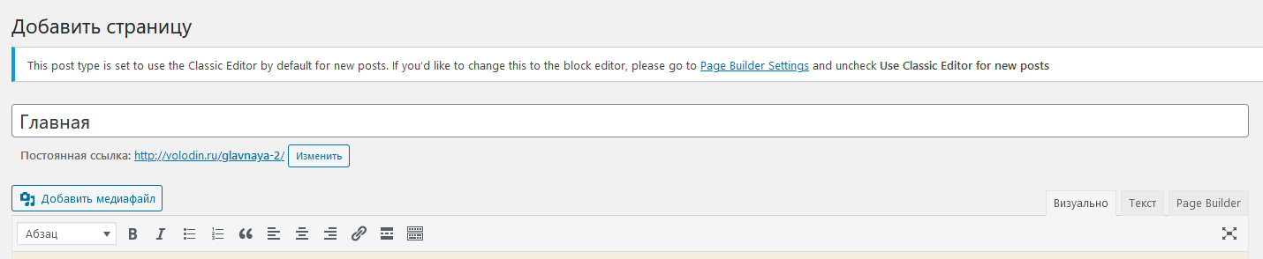
После этого вы попадете непосредственно в конструктор макетов:
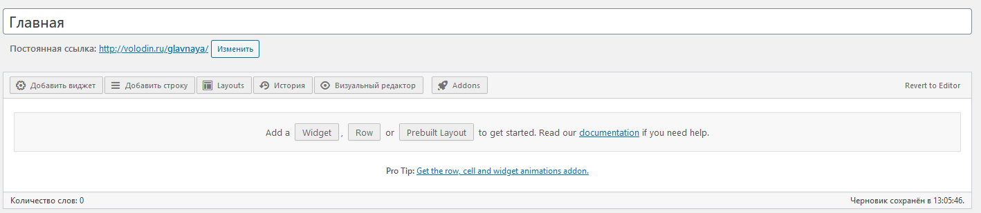
3
2
1
Тут вы можете делать следующее:
- Добавлять строки, причем вы можете указывать количество столбцов в строке, очень удобно, когда нужно, например, выводить текст в две колонки;
- Добавить в строку виджет. Помимо стандартных виджетов в вашем распоряжении теперь есть множество новых, с помощью которых мы и будем создавать нашу страницу;
- Вставлять уже готовые шаблоны страниц.
Давайте разберемся как это работает на примере первого блока из нашего схематичного макета – слайдера.
Слайдер – (от англ. slide) это специальный элемент веб-дизайна, представляющий собой блок определенной ширины, чаще всего встречается в шапке веб-страницы. Главная фишка в изменяющихся в ручном или автоматическом режиме элементах – картинок, текстов и ссылок.
Одной из самых важных причин, по которой на сайте используются слайдеры – это поведение современных пользователей: сейчас практически все предпочитают графический вид информации. Интернет-пользователи хотят получать максимум полезного контента за минимум времени. Если сайт этого не может обеспечить, то большая вероятность того, что посетитель уйдет на другой ресурс.
Для того чтобы мы могли создать слайдер установим плагин Smart Slider 3 (smart-slider-3.3.3.27.zip).
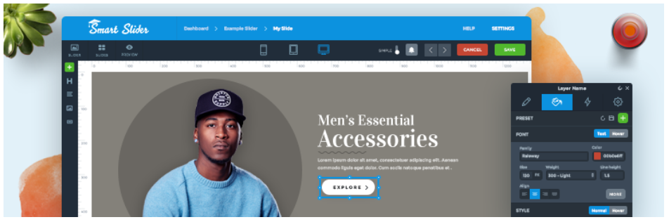
Smart Slider 3 – это плагин, позволяющий создавать гибкие и функциональные слайдеры. Данный плагин имеет бесплатную версию с практически не ограниченным функционалом.
Вернемся на нашу страницу и добавим слайдер, который идет вместе с плагином для примера. Давайте добавим строку с 1 колонкой, затем добавим в эту строку виджет Smart Slider (если его нет в списке виждетов, то просто обновите страницу), после того как виджет добавится в строку наведите на него курсор мыши и нажмите всплывшую ссылку Редактировать: 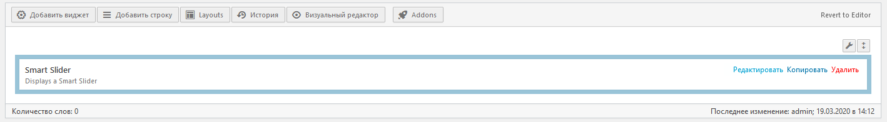
Вы попадете в настройки слайдера, выберите в выпадающем меню Sample Slider #1 и нажмите Выполнено чтобы сохранить настройки и просмотрите изменения на странице, не забыв ее сохранить (или опубликовать если еще этого не делали).
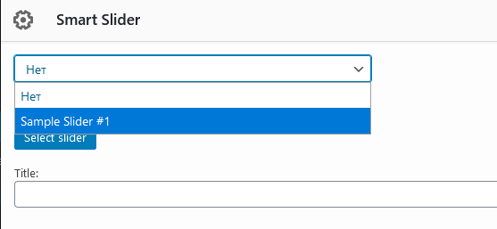
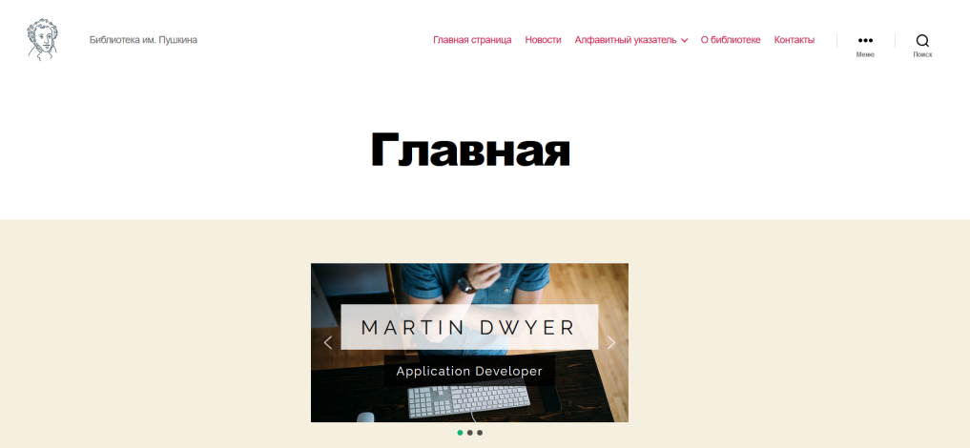
По-моему, здорово! Но что не так, а именно размер слайдера, давайте растянем его на всю ширину! Для этого зайдите в настройку строки, в которой находится виджет слайдера:
В правой колонке раскройте вкладку Макет и в пункте Макет строки выберите из списка Во всю ширину (растянуто):
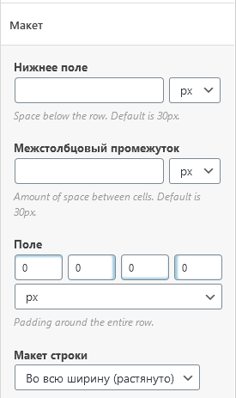
Сохраните изменения, обновите страницу и просмотрите изменения, правда лучше?
Стоит отметить, что настройки самого слайдера, например, высота, производятся в Консоли, раздел Smart Slider:

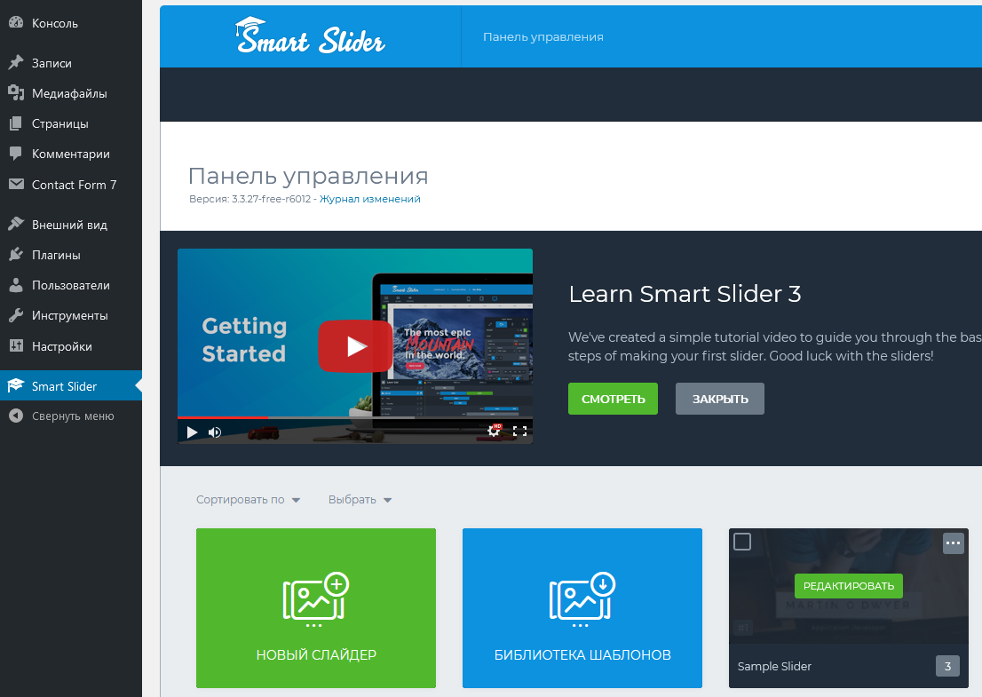

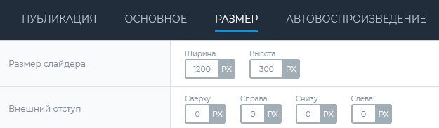
Так же здесь меняются абсолютно все настройки слайдера: от цвета кнопок, до наполнения самих слайдов. Осталась еще одна деталь – огромный заголовок сверху!
К сожалению, чтобы убрать заголовок страницы в стандартной теме Twenty Twenty (в которой выполняется данная работа), нужно править шаблон страницы, что немного выходит за рамки создания сайта без программирования. Для выполнения этой задачи авторы темы обычно в настройках страницы добавляют соответствующий переключатель.
Давайте установим тему, которая такую возможность поддерживает, например, темы от создателей конструктора, в котором мы работаем:

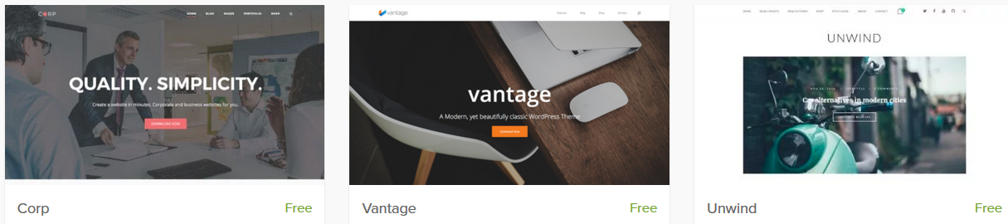

Архивы с этими темами находятся в папке Темы с данной лабораторной работой. Выберите одну из тем по своему вкусу и сделайте ее активной (как устанавливать и активировать новую тему мы разбирали в лабораторной работе №3). Далее в настройках страницы в правой колонке найдите переключатель Page Title и отключите его. Так же отключите отступ сверху страницы, для этого отключите переключатель Masterhead Bottom Margin:
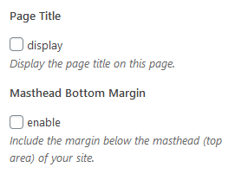

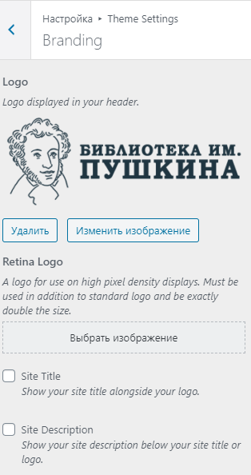
После установки новой темы необходимо заново произвести ее настройки – указать логотип, цвета и прочее. Дополнительно поменяйте логотип на логотип с названием библиотеки, чтобы сайт выглядел более презентабельно. Можете добавить текст в растровом редакторе графики самостоятельно или попросить преподавателя помочь с этим. После этого уберите вывод заголовка и подзаголовка сайта, чтобы избавиться от визуального мусора. Так же можете сократить название элементов меню, чтобы они влезали в одну строку. Минимализм в дизайне – это хорошее правило в современном сайтостроении, чем меньше посторонних элементов, тем проще сосредоточиться на контенте.

В итоге у вас должно получилось что-то похожее на это:
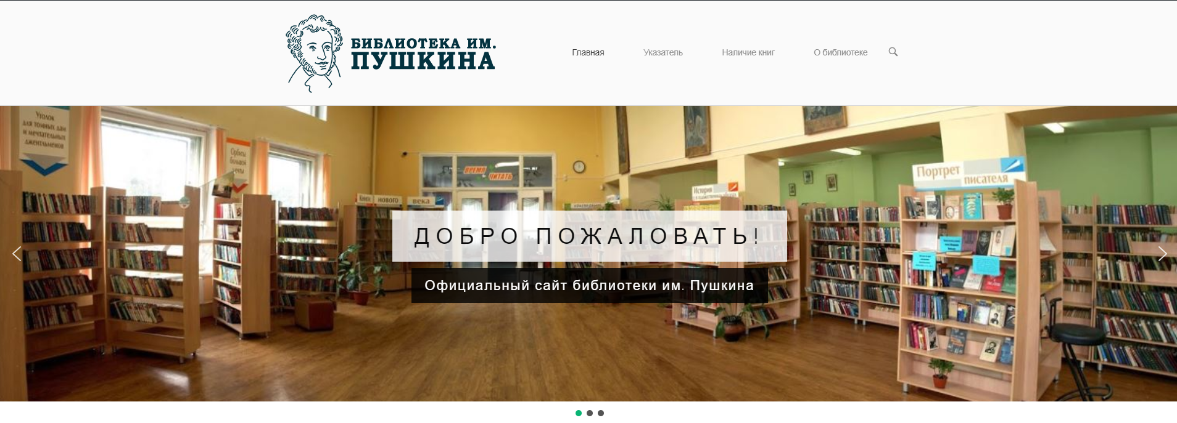
Контрольное задание:
- Добавьте в слайдер еще пару слайдов с осмысленным наполнением, например, анонсом мероприятий или какой-то акцией;
- По аналогии со слайдером вставьте в конструкторе следующие виджеты:
- SiteOrigin Карусель из материалов блога – этот виджет будет служить для блока Новостей, так же создайте рубрику Новости и добавьте в нее 4 записи с анонсом каких-то мероприятий и событий из жизни библиотеки, обязательно прикрепите Изображение записи. Укажите эту рубрику в пункте Таксономии в настройках виджета;
- SiteOrigin Особенности - этот виджет будет служить для блока с Преимуществами сайта, добавьте от 3 до 5 преимуществ, проиллюстрировав каждое из них своей уникальной иконкой;
- SiteOrigin Hero – виджет отвечает за блок Призыв к действию (если его нет в списке виджетов, то вы можете включить его и другие виджеты через
Консоль → Плагины → SiteOrigin Виджеты). Можете разместить здесь анонс какой-то недавно вышедшей книги с призывом прийти за ней в библиотеку;
- SiteOrigin Отзывы – для блока с Отзывами, добавьте 3-5 отзывов читателей о вашей библиотеке, снабдив отзывы портретами посетителей; Снизу в этом же блоке добавьте виджет SiteOrigin Кнопка с призывом оставить отзыв о работе библиотеки;
- SiteOrigin редактор – для левой части строки блока с Контактами, и уже знакомый вам виджет HTML-код для правой части строки (код для вставки карты можете взять из предыдущей лабораторной работы, либо замените его изображением использовав соответствующий виджет).

В итоге у вас должна получиться следующая структура в конструкторе страницы:

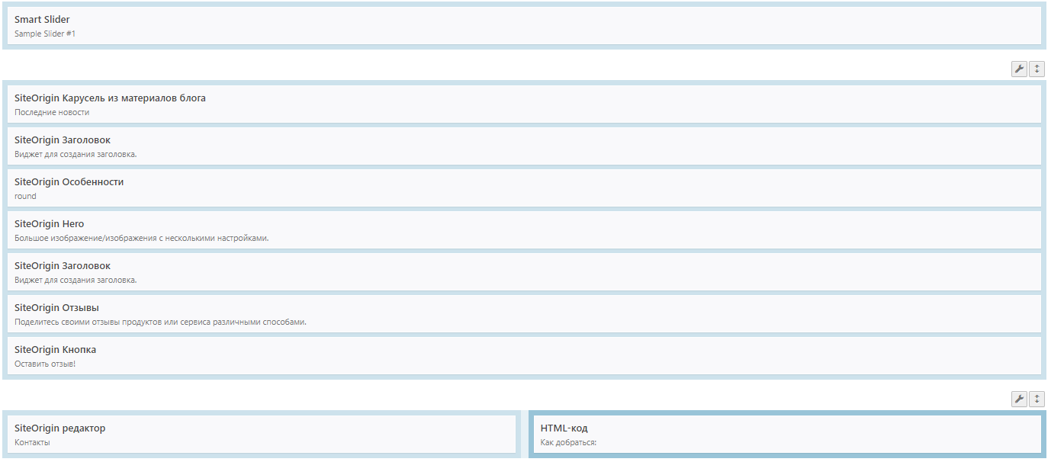

Для заголовков используйте соответствующий виджет SiteOrigin Заголовок.
Отступы между виджетами можно задать в настройках самого виджета во вкладке Макет:
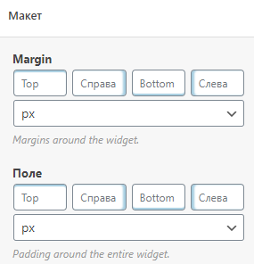

Не забудьте сделать нашу страницу главной для сайта, это делается через настройки темы во вкладке Настройки главной страницы.

Позовите преподавателя и продемонстрируйте главную страницу.

Визуально у вас должно получиться что-то похожее на это:

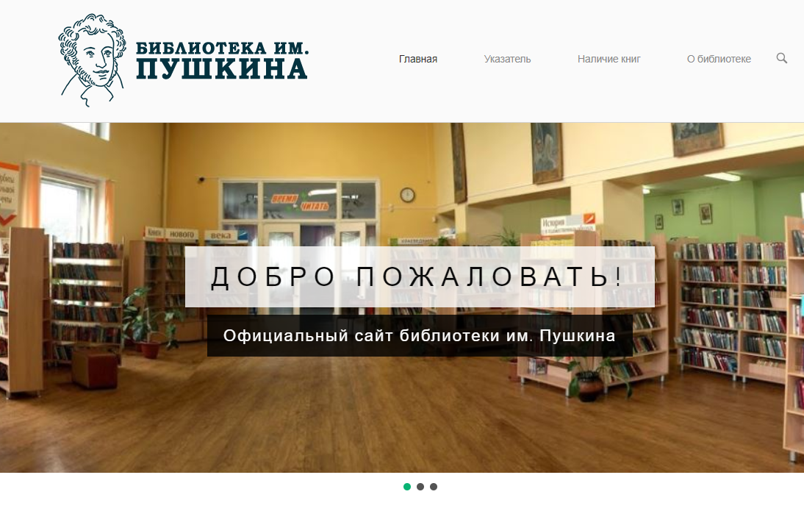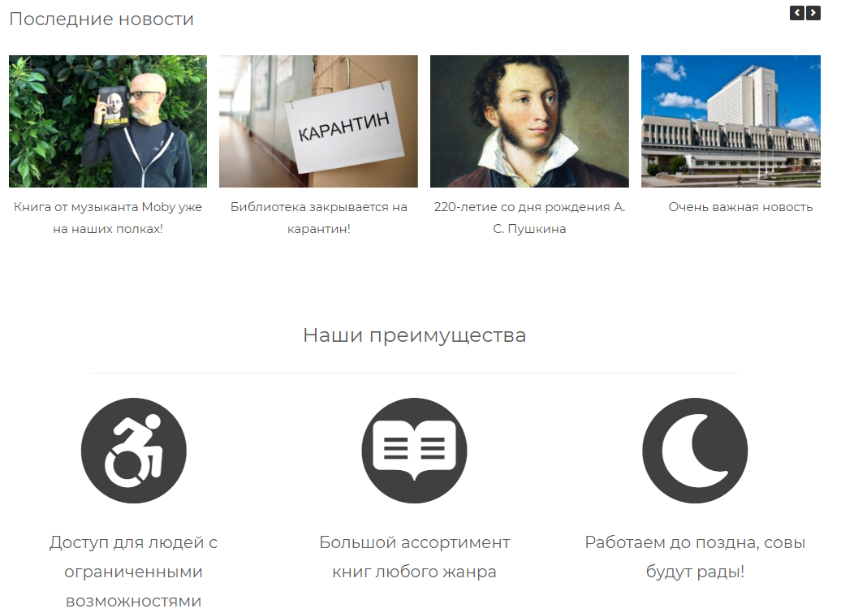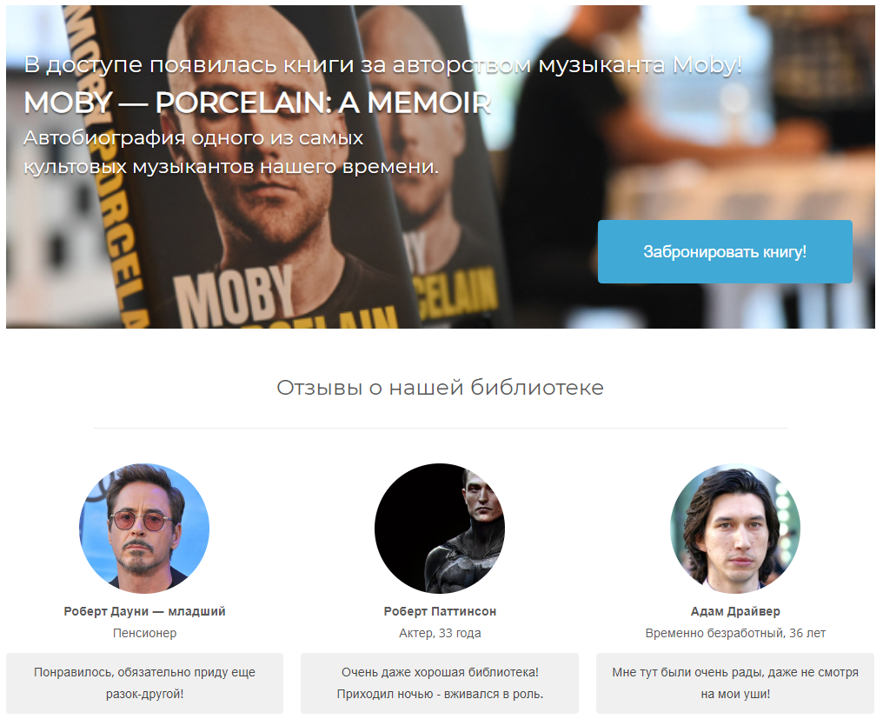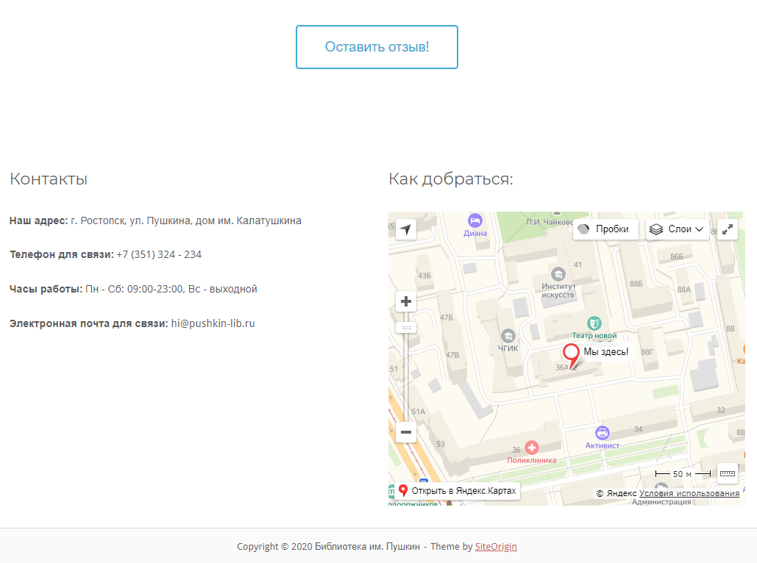

Вот и закончилась пятая лабораторная работа, теперь вы умеете пользоваться конструктором страниц для CMS Word Press!

В следующей работе мы доработаем наш лендинг и познакомимся с еще одним функциональным плагином для CMS WordPress!

